Osnovna škola | Klinča Sela
Nastavni predmet | Katolički vjeronauk
Vjeroučitelj | Josip Kunac, prof.
Razredni odjel | 5. razred
Redni broj pripreme | 39.
Nastavna cjelina / tema | III. ISUS KRIST
Nastavna jedinica / podtema | 1. Onaj koji je promijenio svijet
Odgojno-obrazovni ishodi učenja:
OŠ KV A.5.2. Učenik imenuje biblijske knjige Novoga zavjeta: evanđelja, Djela apostolska i poslanice.
OŠ KV A.5.2. Učenik povezuje poruke određenih biblijskih tekstova sa svojim životnim situacijama.
OŠ KV B.5.2. Učenik objašnjava osobu Isusa Krista i Njegovo poslanje kao temelj kršćanske vjere i navještaja Božjega kraljevstva.
OŠ KV B.5.2. Učenik navodi temeljne istine kršćanske vjere koje se odnose na Isusa Krista kao Otkupitelja i Spasitelja svih ljudi.
OŠ KV D.5.2. Učenik prepoznaje i opisuje biblijske likove i događaje na reprodukcijama umjetničkih djela.
OŠ KV D.5.2. Učenik otkriva i interpretira kršćanske i duhovne poruke koje otkriva u umjetničkome djelu.
Ključni pojmovi | Isus, Mesija, Krist, Sin Božji, Spasitelj, Novi zavjet, evanđelje, rodoslovlje, obećanje, povijest spasenja
Središnje / problemsko pitanje | Kako Isus, neobični kralj i središte povijesti, ispunjava Božja obećanja i donosi spasenje svim ljudima?
Nastavne metode | razgovor, predviđanje – čitanje – provjera, rad na tekstu i slici, uspoređivanje, analiza umjetničkoga djela, problemsko i suradničko učenje, intervju u ulozi, likovno izražavanje, formativna provjera
Oblici rada | frontalni rad, individualni rad, rad u paru, rad u skupinama
Nastavna sredstva | udžbenik, radna bilježnica, Biblija, fotografije udžbeničkih stranica, reprodukcije umjetničkih djela, bilježnica, bojice, papiri A4/A3, kartice, grafički predlošci, računalo ili tablet (po izboru)
Međupredmetne poveznice | Hrvatski jezik – čitanje, sažimanje i oblikovanje naslova; Povijest – vremenska crta i računanje vremena; Likovna kultura – analiza umjetničkoga djela i crtanje; Osobni i socijalni razvoj – nada, služenje i odgovornost; Učiti kako učiti – predviđanje, provjera i samovrednovanje; Uporaba IKT-a – digitalni zadatak
Vrednovanje:
Vrednovanje za učenje: odgovori tijekom obrade, provjera tvrdnji dokazima iz teksta, rad s Isusovom osobnom iskaznicom, usporedba umjetničkih djela, predstavljanje skupina i formativna provjera.
Vrednovanje kao učenje: kratka refleksija metodom „Da… / Ne još…“.
Vrednovanje naučenoga: formalno brojčano vrednovanje nije predviđeno.

TIJEK NASTAVNOGA SATA
I. UVODNI DIO – DOŽIVI (približno 7–10 minuta)
Uvodna molitva:
Oče naš…
ili:
Isuse, obećani Spasitelju, otvori nam um da Te upoznamo, srce da prihvatimo Tvoju ljubav i ruke da činimo dobro. Pomozi nam otkriti zašto si neobični kralj koji ne traži moć za sebe, nego ljudima donosi nadu, mir i novi život. Amen.
Alternativa: Vjeroučitelj će pročitati: „Ja sam Put i Istina i Život.“ (Iv 14,6). Nakon kratke tišine učenici će u sebi izreći: „Isuse, vodi me svojim putem.“

Povezivanje s prethodnim satom / pregled domaće zadaće:
Učenici daju vjeroučitelju na uvid domaću zadaću od prošloga susreta:
„Učenici će u bilježnici izraditi mini-kviz s pet pitanja i četiri ponuđena odgovora. Pitanja trebaju obuhvatiti najmanje tri različita dijela cjeline, a točan odgovor jasno označuju na dnu stranice.“
Motivacija:
Vjeroučitelj će projicirati kartu „Poznata mjesta Isusova života“. Učenici će je kratko promotriti, a zatim će odabrati jedno označeno mjesto i pokušati ga povezati s događajem iz Isusova života.
Mogući odgovori:
Betlehem – Isus se rodio.
Nazaret – Isus je odrastao.
Kana Galilejska – Isus je pretvorio vodu u vino.
rijeka Jordan – Isus je kršten.
Galilejsko more – Isus je pozvao prve učenike i smirio oluju.
Jeruzalem – Isus je umro i uskrsnuo.

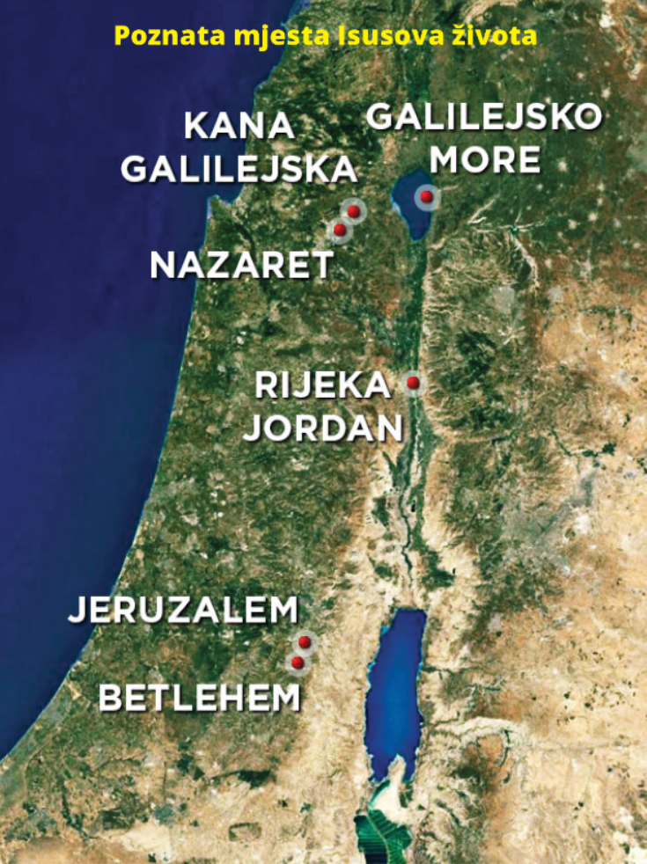
Razgovor:
- Koja ste mjesta već poznavali?
- Što nam ova karta govori o Isusu? (Isus je živio i djelovao na stvarnim mjestima.)
- Koji događaji pokazuju da Isus nije običan kralj? (Pomaže ljudima, čini čudesa, služi, daruje život i spašava.)
Najava teme i središnjega pitanja:
Danas upoznajemo Isusa Krista kao središnju osobu povijesti spasenja. Posebno ćemo uočiti kako se u njemu ispunjavaju Božja obećanja i zašto ga kršćani nazivaju Mesijom, Sinom Božjim i Spasiteljem. Istraživat ćemo: Kako Isus, neobični kralj i središte povijesti, ispunjava Božja obećanja i donosi spasenje svim ljudima?

II. SREDIŠNJI DIO – OTKRIJ I POVEŽI (približno 27–30 minuta)

Napomena o izboru aktivnosti: Aktivnosti u nastavku predstavljaju prijedloge i mogućnosti izbora. Nije predviđeno da se sve provedu u jednom nastavnom satu. Vjeroučitelj odabire aktivnosti prema odgojno-obrazovnim ishodima, raspoloživom vremenu, osobitostima razreda, dostupnoj opremi i potrebama učenika.
Aktivnost 1: Obrada teksta / sadržaja (predviđanje – čitanje – provjera i rad u paru, 12 minuta)
a) Rad u paru. Učenici će prije čitanja označiti slažu li se s četirima tvrdnjama. Zatim će pročitati tekst „Onaj koji je promijenio svijet“, udžbenik, str. 42–43, pronaći dokaz i po potrebi promijeniti odgovor. U posljednji će stupac upisati najkraći dokaz iz teksta.
Rješenje: 1. TOČNO – Novi zavjet započinje Evanđeljem po Mateju; 2. NETOČNO – Isusovo rodoslovlje povezuje ga s poviješću izraelskoga naroda; 3. TOČNO – oko trideset godina živio je skrovito, a približno tri godine javno djelovao; 4. TOČNO – njegov dolazak dijeli povijest na razdoblje prije Krista i poslije Krista.

Radni predložak:
TVRDNJA | PRIJE ČITANJA | NAKON ČITANJA I DOKAZ
Novi zavjet započinje Evanđeljem po Mateju. | SLAŽEM SE / NE SLAŽEM SE | __________________________________
Isusovo rodoslovlje nema veze s poviješću Izraela. | SLAŽEM SE / NE SLAŽEM SE | __________________________________
Isus je većinu života proveo skrovito, a javno je djelovao oko tri godine. | SLAŽEM SE / NE SLAŽEM SE | __________________________________
Isusov je dolazak snažno obilježio povijest. | SLAŽEM SE / NE SLAŽEM SE | __________________________________

b) Učenici će poslušati kratko predavanje s PPT „Isusov lik“ (vidi prilog ove pripreme, 39a!)
klikni ovdje - poveznica

c) Izborno: Učenici će pogledati video-zapis “Isus - neobični kralj (3 Isus Krist) || 5. razred Katoličkog vjeronauka“; 4:00); Izdavač: Lectio Brevis, Izvor: YouTube.
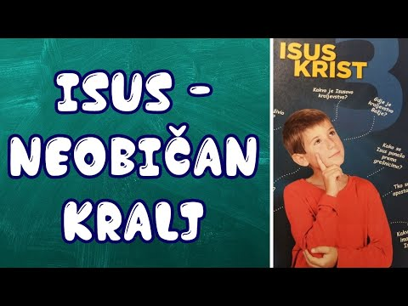

Ili:
Učenici će pročitati tekst, odgovoriti na pitanja i zatim zajednički oblikovati usmeni slijed: OBEĆANJE → ISUSOVO ROĐENJE → SKROVITI ŽIVOT → JAVNO DJELOVANJE → SMRT I USKRSNUĆE → SPASENJE.
Razgovor:
- Kojim Evanđeljem započinje Novi zavjet? (Evanđeljem po Mateju.)
- Što je rodoslovlje i s kim povezuje Isusa? (Popis predaka; povezuje Isusa s poviješću Izraela i Božjim obećanjima.)
- Koliko je približno trajalo Isusovo javno djelovanje? (Oko tri godine.)
- Zašto mudraci dolaze Isusu? (U njemu prepoznaju novoga kralja i ispunjenje obećanja.)
- Koja mjesta iz Isusova života navodi udžbenik? (Betlehem, Nazaret i Jeruzalem odnosno Golgota.)
- Zašto je Isus središnja osoba povijesti spasenja? (U njemu se ispunjavaju Božja obećanja i ljudima se daruje spasenje.)

Radni predložak:
SLIJED: SMRT I USKRSNUĆE → OBEĆANJE → JAVNO DJELOVANJE → SKROVITI ŽIVOT → SPASENJE → ROĐENJE
Kršćanski naglasak: Isus Krist pravi je Bog i pravi čovjek. Njegovo kraljevanje ne temelji se na sili i bogatstvu, nego na ljubavi koja služi, oprašta i daruje život. U njemu Bog ispunjava obećanja i svakomu čovjeku otvara put spasenja.
Aktivnost 2: Isusova osobna iskaznica (individualni rad, 7 minuta)
Učenici će uz pomoć udžbenika dopuniti Isusovu osobnu iskaznicu.

Jednostavnija varijanta: zapisat će tri odsnovna podatka o Isusu.
Zadatak proširenja: uz jedno mjesto dodaju događaj koji se ondje zbio.
Rješenje: Ime – Isus (Mesija, Krist, Sin Božji); datum rođenja – 25. prosinca; majka – Marija; poočim – Josip; mjesto rođenja – Betlehem; veći dio života – Nazaret; mjesto smrti – Jeruzalem, Golgota; vrijeme smrti – oko 30. godine; uskrsnuće – treći dan nakon smrti.

Radni predložak:
PODATAK | ODGOVOR
IME I NASLOVI | ______________________________________________________________________
DATUM I MJESTO ROĐENJA | ___________________________________
MAJKA I POOČIM | ___________________________________
MJESTO ODRASTANJA | ___________________________________
MJESTO I VRIJEME SMRTI | ___________________________________
USKRSNUĆE | ___________________________________
Aktivnost 3: Četiri imena – četiri poruke (rad u paru, 7 minuta)
Rad u paru. Učenici će povezati četiri Isusova imena ili naslova s njihovim značenjem. Partner A čitat će naziv, partner B tražiti poruku, a zatim će zamijeniti uloge i odabrati naslov koji najbolje pokazuje zašto je Isus neobični kralj.
Rješenje: ISUS – Bog spašava; MESIJA / KRIST – Božji Pomazanik i obećani kralj; SIN BOŽJI – pravi Bog koji je postao čovjekom; SPASITELJ – daruje oslobođenje od grijeha i novi život.

Radni predložak:
ISUS • MESIJA / KRIST • SIN BOŽJI • SPASITELJ
IME ILI NASLOV | PORUKA
_____________________ | Bog spašava.
_____________________ | Božji Pomazanik i obećani kralj.
_____________________ | Pravi Bog koji je postao čovjekom.
_____________________ | Daruje novi život i spasenje.
Aktivnost 4: Obećanje i ispunjenje (rad u skupinama, 8 minuta)
Rad u skupinama. Učenici će povezati dva Izaijina navještaja s događajima iz Isusova života. Za svaki će par objasniti što se obećava i kako kršćani u Isusu prepoznaju ispunjenje. Uloge: čitač, povezivač, zapisničar i izvjestitelj.
Rješenje: Iz 7,14 – rođenje Emanuela / Isusovo rođenje od Marije; Iz 53,5 – trpljenje za grijehe ljudi / Isusova muka i smrt koje donose spasenje.

Radni predložak:
IZAIJIN NAVJEŠTAJ | DOGAĐAJ U ISUSOVU ŽIVOTU | PORUKA
Djevica će roditi sina – Emanuela. | ______________________________________ | ______________________________________
Sluga trpi zbog grijeha drugih. | ______________________________________ | ______________________________________
Aktivnost 5: Središte vremenske crte (individualni rad, 6 minuta)
Učenici će promotriti vremensku crtu u udžbeniku. U bilježnicu će zapisati dva događaja koji pripadaju razdoblju prije Krista i dva koja pripadaju razdoblju poslije Krista. Zatim će jednom rečenicom objasniti zašto je Isusovo rođenje u središtu prikaza.
Mogući odgovor: Prije Krista – Abraham, David, proroci i druga starozavjetna obećanja; poslije Krista – apostoli, prva Crkva i povijest kršćanstva. Isusovo rođenje vremenska je prekretnica jer njegov dolazak mijenja povijest spasenja i način računanja vremena.
Aktivnost 6: Isusov život u slikama (rad u paru, 8 minuta)
Rad u paru. Učenici će promotriti slikovni niz Gaudenzija Ferrarija „Isusov život“, udžbenik, str. 43. Odabrat će tri prizora koja prepoznaju, poredati ih prema vremenskome slijedu i uz svaki zapisati jednu ključnu riječ. Ne trebaju prepoznavati svaki prizor.
Mogući primjer: Mogući slijed: rođenje – DAR; krštenje ili javno djelovanje – POSLANJE; muka i uskrsnuće – SPASENJE.
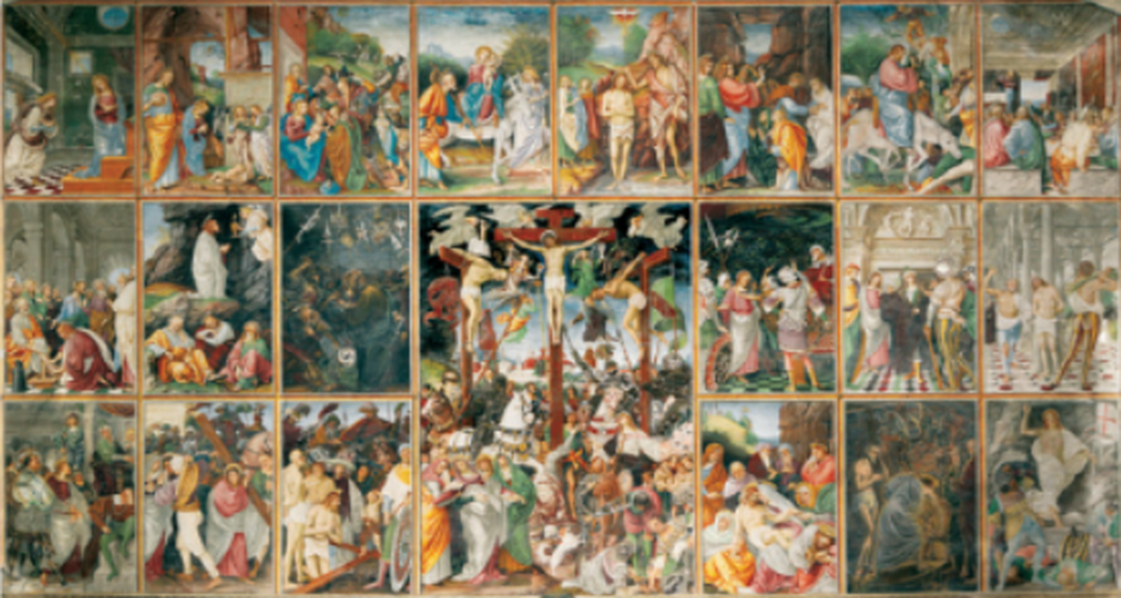
Aktivnost 7: Dokazi da je promijenio svijet (rad u skupinama, 8 minuta)
Rad u skupinama. Učenici će razvrstati šest tragova u tri skupine: VJERA, POVIJEST i ŽIVOT LJUDI. Za jedan će trag obrazložiti zašto pokazuje trajni Isusov utjecaj. Uloge: čitač, razvrstavatelj, čuvar razloga i izvjestitelj.
Rješenje: VJERA – kršćani ga priznaju Sinom Božjim; evanđelja naviještaju njegov život. POVIJEST – vrijeme se računa prije i poslije Krista; nadahnuo je brojna umjetnička djela. ŽIVOT LJUDI – poziva na ljubav i praštanje; kršćanske zajednice nastavljaju njegovo poslanje.

Radni predložak:
kršćani ga priznaju Sinom Božjim • evanđelja naviještaju njegov život • vrijeme se računa prije i poslije Krista • nadahnuo je brojna umjetnička djela • poziva na ljubav i praštanje • kršćanske zajednice nastavljaju njegovo poslanje
VJERA | POVIJEST | ŽIVOT LJUDI
____________________  ____________________ | ____________________  ____________________ | ____________________  ____________________
Aktivnost 8: Neobični kralj u četiri suprotnosti (individualni rad, 7 minuta)
Učenici će dopuniti četiri rečenice tako da uoče zašto je Isus neobični kralj. Nakon toga će označiti rečenicu koja im najsnažnije pokazuje Isusovo poslanje.
Rješenje: Rođen je kao čovjek, a kršćani ga priznaju Bogom; nije bio liječnik, a ozdravljao je bolesne; nije imao vojsku, a moćnici su ga se bojali; umro je na križu, a kršćani vjeruju da živi.
Radni predložak:
POČETAK REČENICE | DOVRŠETAK
Rođen je kao čovjek, a… | __________________________________________________________________________
Nije bio liječnik, a… | __________________________________________________________________________
Nije imao vojsku, a… | __________________________________________________________________________
Umro je na križu, a… | __________________________________________________________________________
Aktivnost 9: Intervju s evanđelistom Matejem (rad u paru, 7 minuta)
Rad u paru. Jedan će učenik biti novinar, a drugi evanđelist Matej. Novinar će postaviti tri pitanja: Zašto započinješ rodoslovljem? Što želiš pokazati o Isusu? Zašto je njegova poruka važna svim ljudima? Matej će odgovoriti prema tekstu, a zatim će učenici zamijeniti uloge.
Mogući odgovor Mateja: „Rodoslovljem povezujem Isusa s poviješću Izraela i Božjim obećanjima. Želim pokazati da je on obećani Mesija i Spasitelj. Njegova je poruka važna svim ljudima jer donosi Božju ljubav i spasenje.“

OKVIR INTERVJUA: NOVINAR: Zašto započinješ rodoslovljem? Što želiš pokazati o Isusu? Zašto je njegova poruka važna svim ljudima? MATEJ: Rodoslovlje pokazuje… Isus je… Poruka vrijedi…
Aktivnost 10: Naslov koji govori istinu (rad u skupinama, 7 minuta)
Rad u skupinama. Učenici će zamisliti naslovnu stranicu novina iz prvoga stoljeća. Oblikovat će naslov od najviše sedam riječi, podnaslov od jedne rečenice i izabrati jedan simbol. Naslov mora govoriti o Isusovu poslanju, a ne samo o njegovoj slavi.
Mogući primjer: Naslov: „KRALJ KOJI SLUŽI I SPAŠAVA“. Podnaslov: „Isus iz Nazareta naviješta Božju ljubav, oprašta i ljudima otvara novi život.“ Simbol: otvorene ruke, srce, put ili križ.

Radni predložak:
NASLOV – NAJVIŠE 7 RIJEČI | PODNASLOV – 1 REČENICA | SIMBOL
______________________________________ | ______________________________________________________________ | __________
Aktivnost 11: Od obećanja do poslanja (rad u skupinama, 8 minuta)
Rad u skupinama. Učenici će složiti pet kartica u logičan slijed i između njih izgovoriti poveznice. Zatim će skupina dodati jednu završnu karticu s odgovorom na pitanje: „Što Isusovo poslanje mijenja u životu čovjeka?“
Rješenje: PROROCI NAVIJEŠTAJU → ISUS SE RAĐA → ŽIVI MEĐU LJUDIMA → NAVIJEŠTA I ČINI DOBRO → UMIRE I USKRSAVA → DARUJE SPASENJE I NOVI ŽIVOT.
Kartice za rezanje:
1 | 2 | 3
UMIRE I USKRSAVA | ISUS SE RAĐA | NAVIJEŠTA I ČINI DOBRO
ŽIVI MEĐU LJUDIMA | PROROCI NAVIJEŠTAJU | ________________________________________
Aktivnost 12: Učimo iz umjetnosti (rad u paru i razgovor, 10 minuta)
Učenici će usporediti Rembrandtov portret „Krist“ i Ferrarijev slikovni niz „Isusov život“, udžbenik, str. 42–43. Parovi će najprije promatrati djela bez čitanja teksta, a zatim će odgovarati na pitanja od prvoga dojma prema biblijskomu kontekstu i poruci.
Mogući zaključak: Rembrandt prikazuje tih i ozbiljan Kristov lik na tamnijoj pozadini; svjetlo i pogled usmjeravaju pozornost na lice. Ferrari prikazuje mnogo prizora, likova, boja i pokreta pa naglašava tijek Isusova života. Jedno djelo vodi osobnomu susretu s Isusovim licem, a drugo pripovijeda o njegovim djelima. Oba potiču pitanje tko je Isus i što donosi ljudima.

Informativno o umjetnicima:
Rembrandt van Rijn (1606.–1669.)
Nizozemski barokni slikar i grafičar.
Poznat po izražajnim portretima te uporabi svjetla i sjene.
Često je prikazivao biblijske prizore i snažne ljudske osjećaje.
Rembrandt, Krist, udžbenik, str. 42.
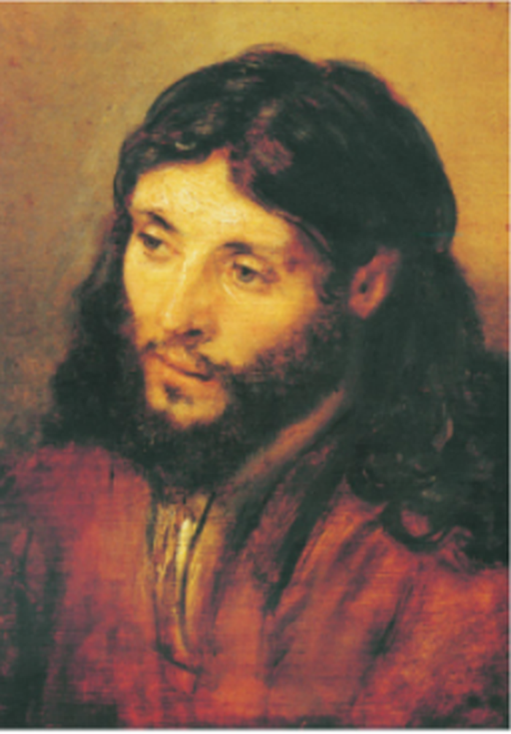

Gaudenzio Ferrari (oko 1471.–1546.)
Talijanski renesansni slikar i kipar.
Djelovao je uglavnom u sjevernoj Italiji.
Poznat je po živopisnim freskama i prizorima iz Kristova života.
Gaudenzio Ferrari, Isusov život, udžbenik, str. 43.
Razgovor:
- Što najprije uočavaš na svakome djelu? (Na portretu Isusovo lice i pogled; na slikovnome nizu mnoštvo prizora.)
- Koje boje i odnos svjetla i tame prevladavaju? (Rembrandt koristi tamnije tonove i svjetlo na licu; Ferrari više raznolikih boja.)
- Koje likove, predmete i detalje prepoznaješ? (Na portretu Krista; u nizu ljude, građevine i prizore iz Isusova života.)
- Kako su likovi i prizori raspoređeni? (Portret je usredotočen na jedan lik, a niz je podijeljen na mnogo povezanih polja.)
- Kakvo raspoloženje stvaraju djela? (Portret djeluje tiho i ozbiljno, a niz živahno i pripovjedački.)
- Koje Isusove događaje možeš povezati s Ferrarijevim prikazom? (Rođenje, javno djelovanje, muka, smrt i uskrsnuće.)
- Što nam oba djela poručuju o Isusu? (On je osoba s kojom se susrećemo i Spasitelj čiji život mijenja povijest.)
Aktivnost 13: Isus u središtu vremena (individualni rad – crtanje bojicama, 8 minuta)
Učenici će u četiri polja nacrtati jednostavne simbole za OBEĆANJE, ROĐENJE, JAVNO DJELOVANJE i USKRSNUĆE. U središtu će obojiti Isusovo ime, a ispod dovršiti rečenicu: „Isus je promijenio svijet jer…“ Nekoliko će učenika kratko predstaviti izbor simbola.
Radni predložak:
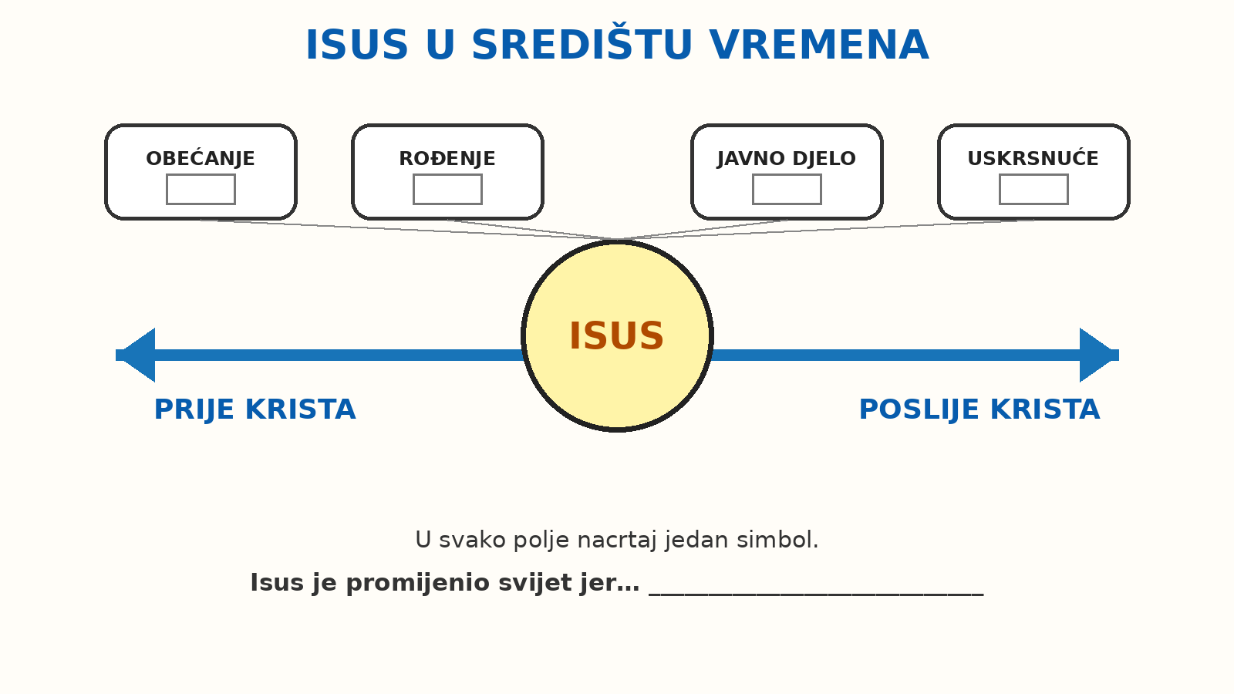
Mogući primjer rješenja:
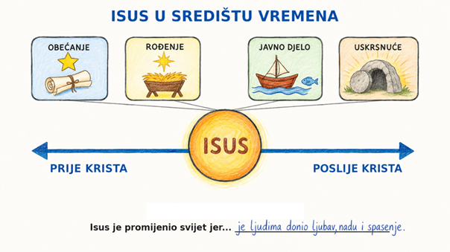
Aktivnost 14: Četiri mjesta Isusova života (individualni rad – crtanje bojicama, 8 minuta)
Učenici će u četiri polja nacrtati po jedan jednostavan simbol za BETLEHEM, NAZARET, GALILEJU i JERUZALEM. Ispod svakoga polja napisat će jednu ključnu riječ ili poruku. Ne trebaju crtati složene prizore; važni su jasna poveznica mjesta i događaja te uredan rad bojicama.
Radni predložak:
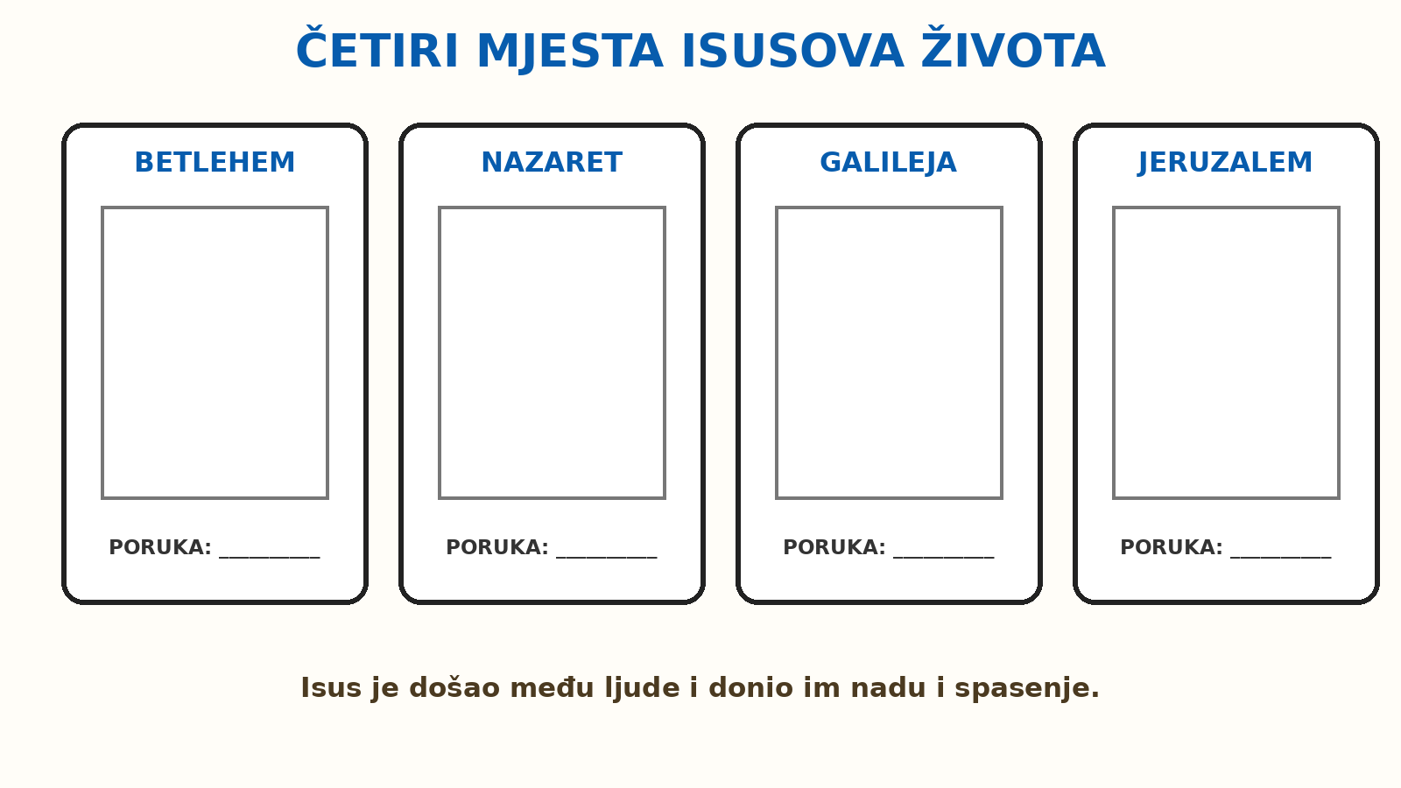
Mogući primjer rješenja:
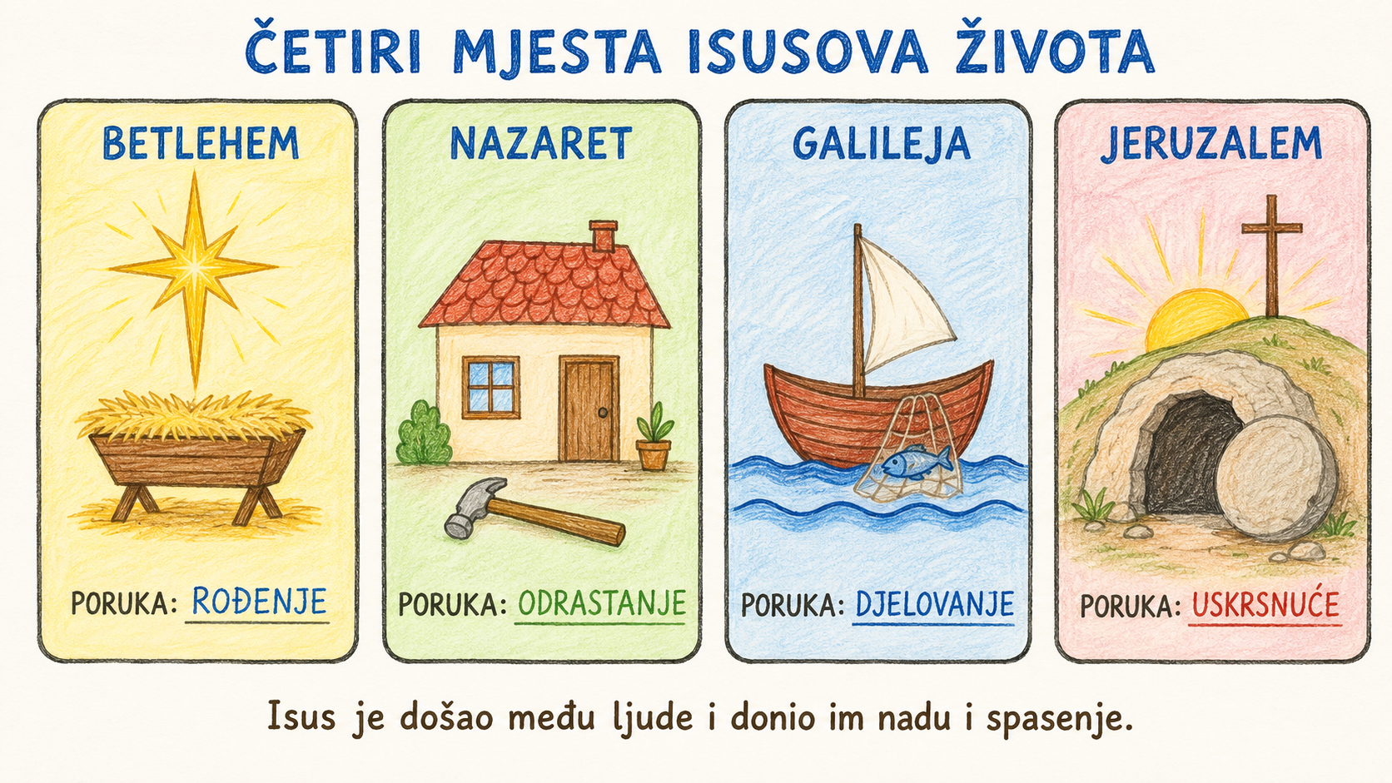
Aktivnost 15: Poučna priča (individualni rad i razgovor, 8 minuta)
Vjeroučitelj će pročitati poučnu priču.
Kralj bez pozornice
U školi se pripremala priredba. Leon je dobio glavnu ulogu i odmah zamišljao pljesak. Prije probe primijetio je da dječak koji je nosio kulise ne može sam podići veliki pano. Najprije je pomislio: „Ja sam glavni glumac, netko drugi neka pomogne.“ Tada je pogledao nacrtanu krunu iz svoje scene i sjetio se vjeronauka: Isus je kralj koji služi. Spustio je tekst, prišao dječaku i zajedno su prenijeli pano. Zbog toga je zakasnio na početak probe. Voditeljica ga nije ukorila. Rekla je: „Glavna uloga ne pokazuje tko je najvažniji, nego tko zna biti odgovoran.“ Leon je kasnije dobro odigrao scenu, ali najviše je zapamtio trenutak iza pozornice. Shvatio je da se pravo kraljevstvo ne vidi samo u kruni i svjetlima. Vidi se kada netko primijeti drugoga, odrekne se trenutka slave i učini ono što služi dobru.
Razgovor:
- Što je Leon najprije očekivao od glavne uloge? (Pljesak i pozornost.)
- Koji je postupak pokazao da razumije Isusa kao neobičnoga kralja? (Odrekao se dijela pozornosti i pomogao drugomu.)
- Gdje se u priči zapravo vidjelo kraljevanje služenjem? (Iza pozornice, u odgovornoj pomoći.)

Pouka: Isusovo kraljevanje prepoznajemo ondje gdje se ljubav pokazuje služenjem, a važnost osobe brigom za drugoga.
Aktivnost 16: Zapišimo! (individualni rad, 6 minuta)
Učenici će prepisati naslov i spojiti pet početaka s točnim završetcima. U bilježnicu će zapisati samo točne parove. Nakon samostalnoga rada odgovore će provjeriti u paru.
Rješenje: 1–C; 2–E; 3–A; 4–B; 5–D.

ISUS – NEOBIČNI KRALJ
1. Matejevo evanđelje A. mjesto Isusova odrastanja
2. Rodoslovlje B. obećani Pomazanik i kralj
3. Nazaret C. početak Novoga zavjeta
4. Mesija / Krist D. središte povijesti spasenja
5. Isus E. povezuje Isusa s poviješću Izraela
Aktivnost 17: Radna bilježnica (individualni rad uz zajedničku provjeru, približno 10 minuta)
Učenici će uz pomoć vjeroučitelja rješavati RB, str. 56–57 (mogu biti i odabrani zadatci po želji).
Aktivnost 18: Formativna provjera – T / N / ? (individualni rad i kratka provjera, 5 minuta)
Učenici će pokazati karticu T – TOČNO, N – NETOČNO ili ? – TREBAM DOKAZ. Nakon svake tvrdnje jedan će učenik kratko navesti razlog.
Rješenje: T; N; T; T; N.
- Novi zavjet započinje Evanđeljem po Mateju.
- Isusovo rodoslovlje pokazuje da nema veze s poviješću Izraela.
- Kršćani Isusa priznaju Mesijom, Sinom Božjim i Spasiteljem.
- Isusovo rođenje označuje važnu vremensku prekretnicu.
- Isus je neobični kralj zato što vlada vojskom i silom.
KARTICE: T = TOČNO N = NETOČNO ? = TREBAM DOKAZ
Aktivnost 19: Digitalni zadatci (individualni rad ili rad u paru, 8 minuta)
Učenici će riješiti zadatak pod ikonom smješka, digitalni udžbenik, str. 43.

klikni ovdje - poveznica

Kod:



Predstavljanje rezultata.

Nedigitalna alternativa: učenici će povezati osam kartica u četiri točna para i uz svaki par izgovoriti jednu činjenicu.
Rješenje: BETLEHEM – ROĐENJE; NAZARET – ODRASTANJE; GALILEJA – JAVNO DJELOVANJE; JERUZALEM / GOLGOTA – MUKA, SMRT I USKRSNUĆE.
Kartice:
1 | 2 | 3 | 4
BETLEHEM | NAZARET | GALILEJA | JERUZALEM / GOLGOTA
JAVNO DJELOVANJE | ROĐENJE | MUKA, SMRT I USKRSNUĆE | ODRASTANJE
Aktivnost 20: Mikropauza (frontalni rad, 2 minute)
Vjeroučitelj je koristi po želji u bilo kojem trenutku sata kada opadne koncentracija učenika. To može biti vic, zagonetka, pitalica, kratka šetnja po razredu, pokret ili druga pristojna aktivnost nevezana uz vjeronaučno gradivo.
Vjeroučitelj će pročitati kratak vic: „Učiteljica pita Ivicu: ‘Ivice, imaš dva keksa i pojedeš oba. Koliko ti ostane?’ Ivica ponosno odgovori: ‘Mrvice!’“ Nakon osmijeha učenici će jednom duboko udahnuti i na dogovoreni znak mirno nastaviti rad.

III. ZAVRŠNI DIO – IZRAZI (približno 7–10 minuta)
Aktualizacija:
Vjeroučitelj će odabrati dva ili tri pitanja:
- Kako možemo pokazati da Isusa poznajemo, a ne samo da znamo podatke o njemu? (Življenjem njegove ljubavi, služenjem, istinom i praštanjem.)
- Kada u razredu netko može biti „kralj koji služi“? (Kada odgovorno preuzima zadatak, pomaže i ne traži slavu za sebe.)
- Što ti Isusova imena Mesija, Sin Božji i Spasitelj govore o njemu? (Da je obećani Božji Pomazanik, pravi Bog i Spasitelj svih ljudi.)
- Kako umjetnost može pomoći razumjeti Isusov život? (Slikom prikazuje lice, događaje, raspoloženje i poruku.)
Sinteza:
Učenici će oblikovati „dijamant pojmova“: u prvi red upisuju ISUS, u drugi dva njegova naslova, u treći tri djela ili događaja, u četvrti dvije poruke za život, a u posljednji jednu riječ koja odgovara na središnje pitanje.
Mogući odgovor: ISUS / MESIJA – SPASITELJ / ROĐENJE – NAVJEŠTAJ – USKRSNUĆE / LJUBAV – SLUŽENJE / SPASENJE.

Zaključak vjeroučitelja: Isus je središte povijesti spasenja jer u njemu Bog ispunjava obećanja i približava se svakomu čovjeku. On je neobični kralj: ne vlada silom, nego istinom, ljubavlju i služenjem; prolazi kroz smrt i uskrsnućem otvara novi život.
Samovrednovanje:
Učenici će u sebi dovršiti jednu od dviju rečenica: „Da, mogu objasniti zašto je Isus neobični kralj jer…“ ili „Ne još; dodatno trebam razjasniti…“. Tko želi, podijelit će jednu kratku rečenicu.

Da, mogu objasniti zašto je Isus neobični kralj jer…
Ne još; dodatno trebam razjasniti…

Domaća zadaća:
Učenici će riješiti, ili dovršiti rješavanje RB, str. 56–57.
Ili:
Učenici će nacrtati mali putokaz s natpisom ISUS i dovršiti rečenicu: „Isus je promijenio svijet jer…“.
Izborna domaća zadaća: učenici će u obitelji pitati odraslu osobu koji joj je događaj iz Isusova života posebno važan te zapisati događaj i jednu kratku rečenicu obrazloženja, bez osobnih podataka.
Završna molitva:
Isuse Kriste, hvala Ti što si došao među ljude i pokazao kraljevstvo ljubavi. Nauči nas prepoznati Te u evanđelju, vjerovati Tvojim obećanjima i slijediti Te služenjem. Neka u našim riječima i djelima bude vidljiva nada koju donosiš svijetu. Amen.
ili:
Anđele, čuvaru mili…
ili:
Učenici će poslušati pjesmu „Anđele, čuvaru mili…“; 3:36; Autor: Marinko Grubešić; Izvor: YouTube.
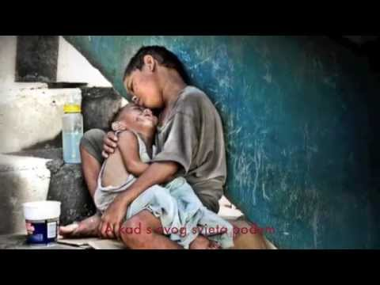

PREPORUČENI ODABIR ZA 45 MINUTA

Dio sata / odabrana aktivnost | Vrijeme
Uvodna molitva, pregled domaće zadaće, motivacija i najava teme | 7 minuta
Aktivnost 1: Obrada teksta / sadržaja | 11 minuta
Aktivnost 3: Četiri imena – četiri poruke | 6 minuta
Aktivnost 12: Učimo iz umjetnosti – odabrana pitanja | 8 minuta
Aktivnost 16: Zapišimo! | 5 minuta
Aktualizacija, sinteza, samovrednovanje i završna molitva | 8 minuta
Ukupno: 45 minuta. Mikropauza se koristi samo po potrebi; tada se skraćuje predstavljanje skupina ili završna rasprava.
PRILOZI ZA BRZU UPORABU
Prilog 1: Kratka kontrolna lista za vjeroučitelja
□ Mogu li učenici objasniti zašto je Isus središnja osoba povijesti spasenja?
□ Mogu li povezati Matejevo evanđelje i rodoslovlje s poviješću Izraela i Božjim obećanjima?
□ Mogu li navesti i objasniti naslove Mesija / Krist, Sin Božji i Spasitelj?
□ Mogu li pravilno povezati Betlehem, Nazaret, Galileju i Jeruzalem s događajima Isusova života?
□ Prepoznaju li da Isus kraljuje ljubavlju, služenjem, smrću i uskrsnućem, a ne silom?
□ Mogu li usporediti Rembrandtov portret i Ferrarijev slikovni niz prema bojama, svjetlu, rasporedu, raspoloženju i poruci?
□ Mogu li poruku o Isusu primijeniti na sigurne školske i obiteljske situacije?

